**Лабораторная работа №2**

**Командная оболочка ОС Windows, системные утилиты.**

Из командной оболочки Windows вызвать следующие системные утилиты:

* Cttune — это встроенная утилита в Windows, которая отвечает за сглаживание шрифта.

С её помощью можно настроить внешний вид текста.

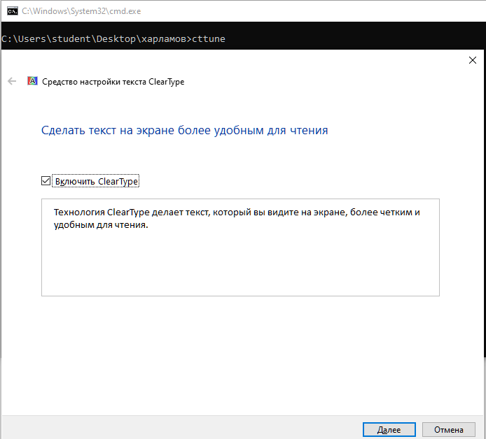

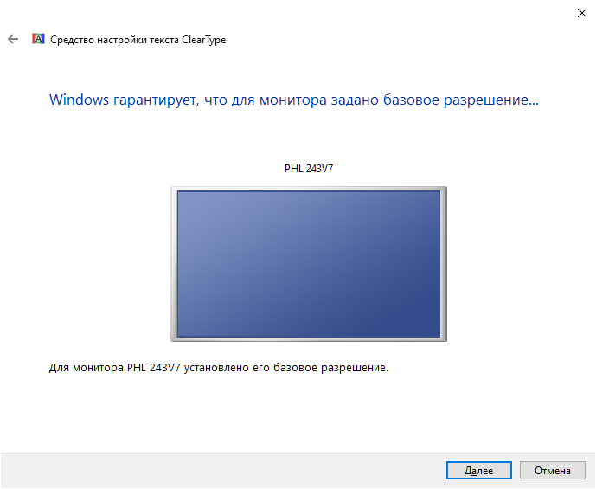

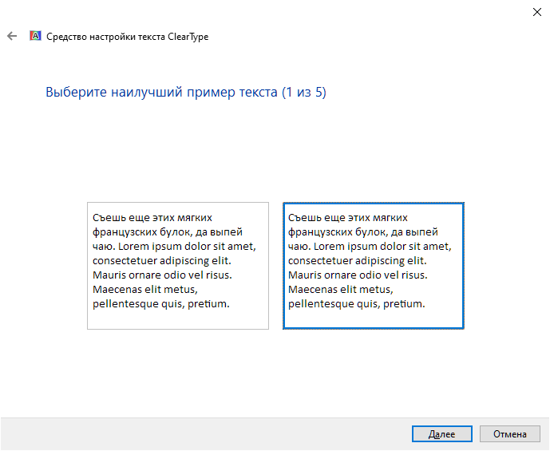

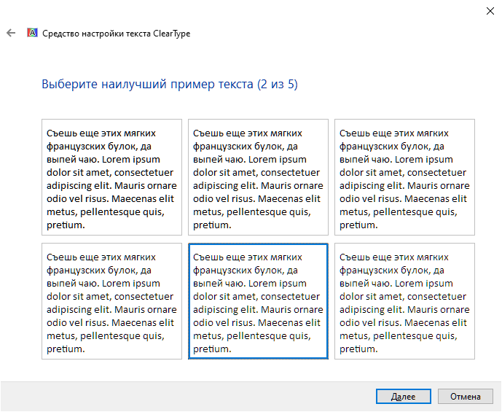

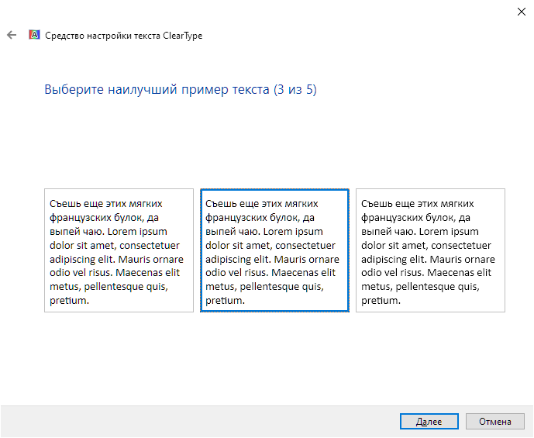

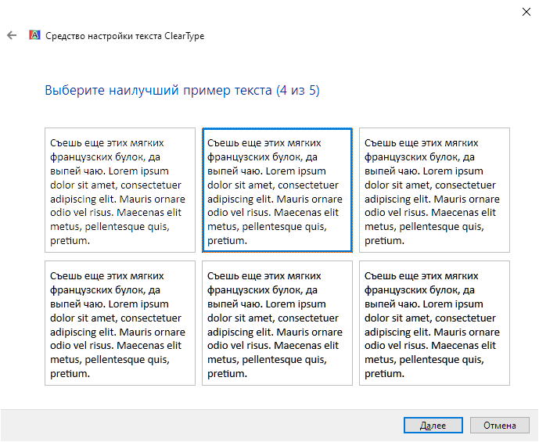

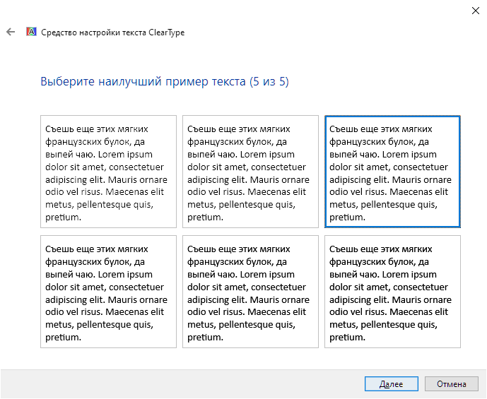

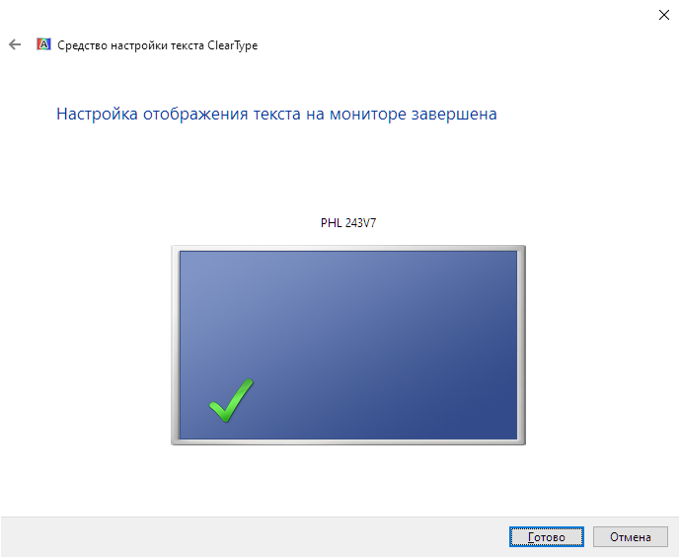

* **compmgmt.msc** — это команда, которая открывает инструмент «Управление компьютером» в операционной системе Windows. 24

В нём можно просмотреть запланированные задачи, события, общие папки и пользователей. Также там есть инструмент для управления дисками, раздел со списком служб и приложений.

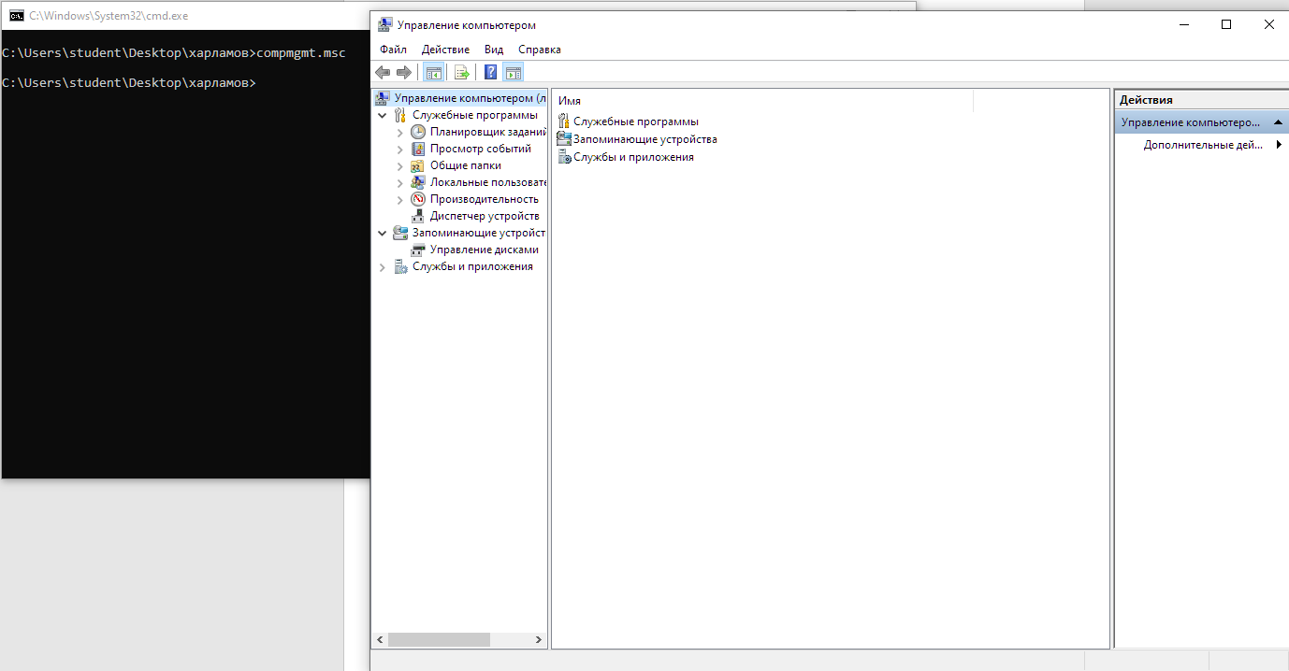

* **Calc**

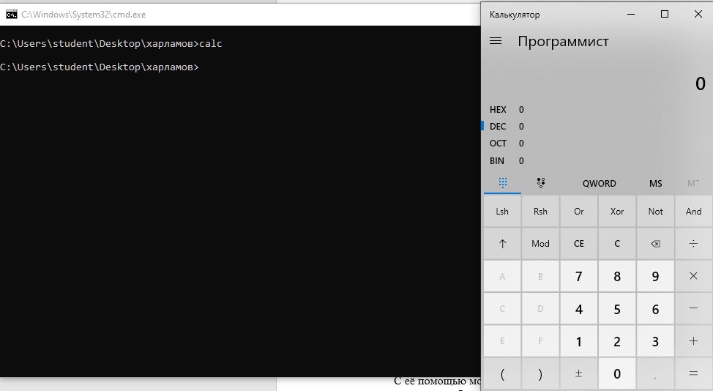

* **charmap** — это встроенная утилита для вставки всех возможных текстовых символов или специальных символов в документ в Windows.

С её помощью можно скопировать любой специальный символ, например, круг, степень, лямбда, в буфер обмена и вставить его в документ или любую другую совместимую программу.

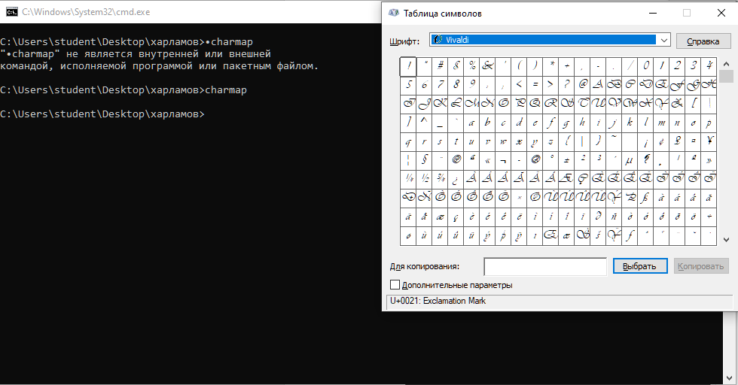

Ã Ã Ã Ã Ã Ã Ã Ã Ã Ã Ã Ã Ã Ã Ã Ã Ã Ã Ã Ã Ã Ã Ã Ã Ã Ã Ã Ã Ã Ã Ã Ã

* **control** — это команда для открытия «Панели управления»

Она имеет множество подвидов, позволяющих запустить окна для управления отдельными элементами, например:

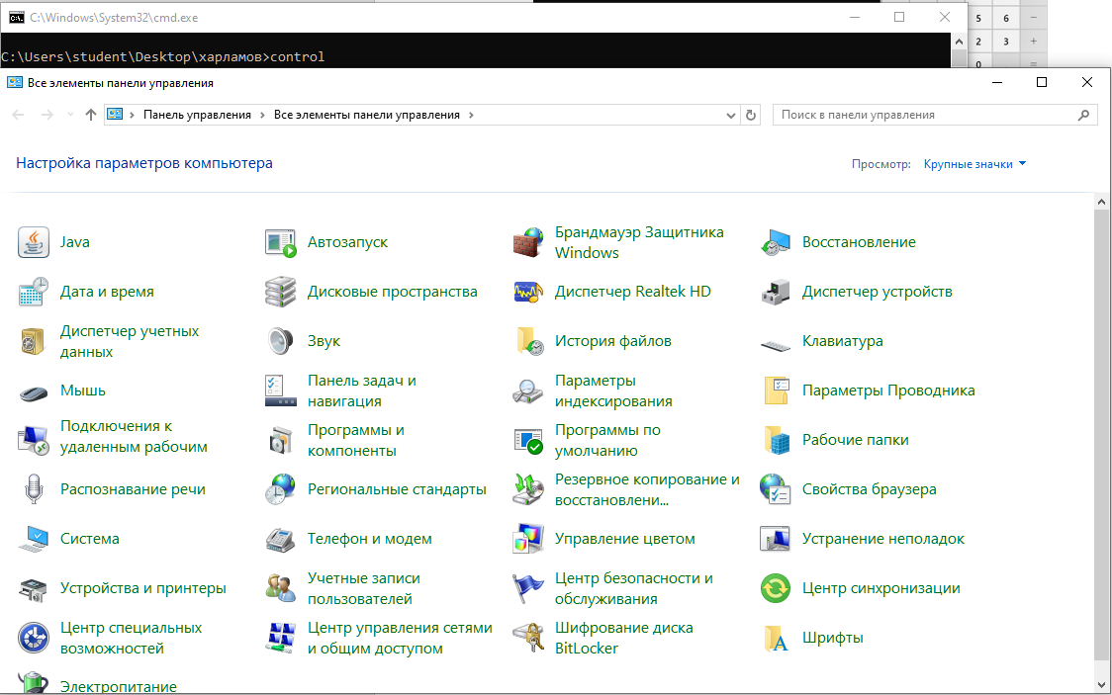

control admintools — переход в раздел «Администрирование» в панели управления;

control color — открытие раздела «Персонализация» из параметров системы, где можно настроить экран, темы, цвета и так далее;

control folders — параметры «Проводника»;

control Userpasswords — свойства локальной учётной записи.

* **devmgmt.msc** — это команда для открытия «Диспетчера устройств» (Device Manager).

Она позволяет запускать окно с устройствами, где можно установить, обновить или удалить драйвера.

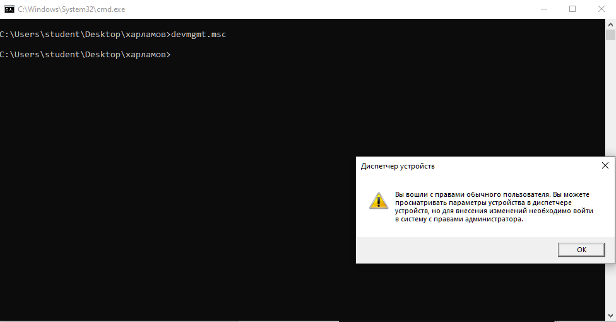

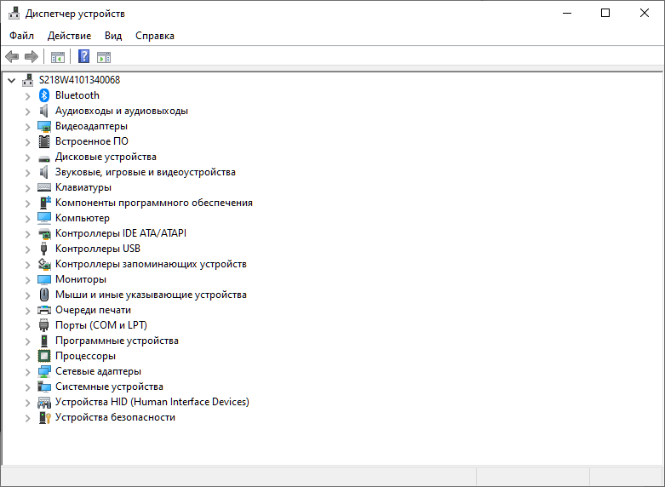

* **DxDiag (DirectX Diagnostic Tool)** — инструмент от Microsoft, который позволяет просматривать информацию о системе и компонентах DirectX, связанных с видео- и звуковой картой. Он помогает устранять неполадки, связанные с драйверами.

С помощью DxDiag можно узнать всю техническую информацию о компьютере: модель видеокарты, количество памяти на винчестере, версию операционной системы, тип и частоту процессора, объём оперативной памяти и др..eventvwr.msc

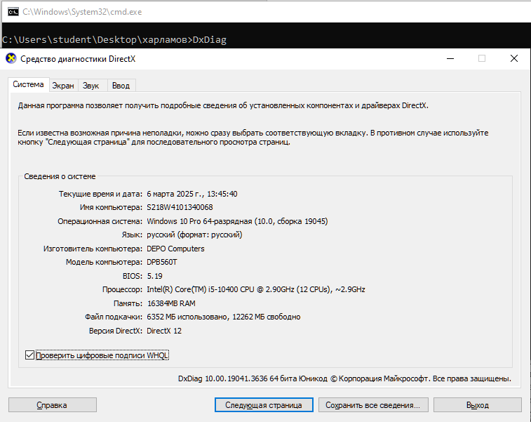

* **fsmgmt.msc -** включается консоль с общими папками в системе.

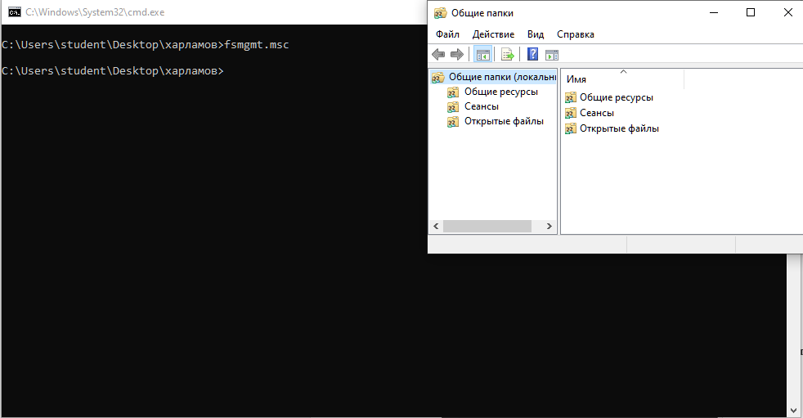

* **gpedit.msc** — это команда для запуска **«Редактора локальной групповой политики»** в Windows 10.

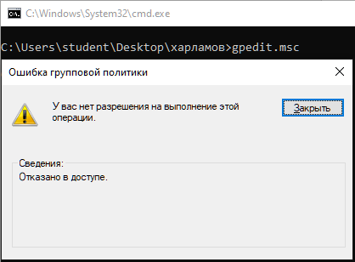

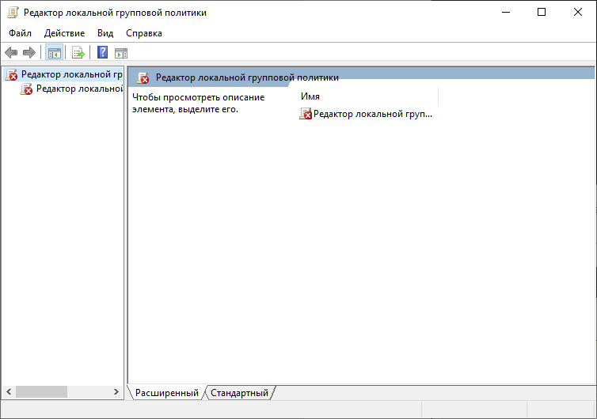

* **lusrmgr.msc** - вызывает консоль для управления локальными пользователями и группами в Windows.

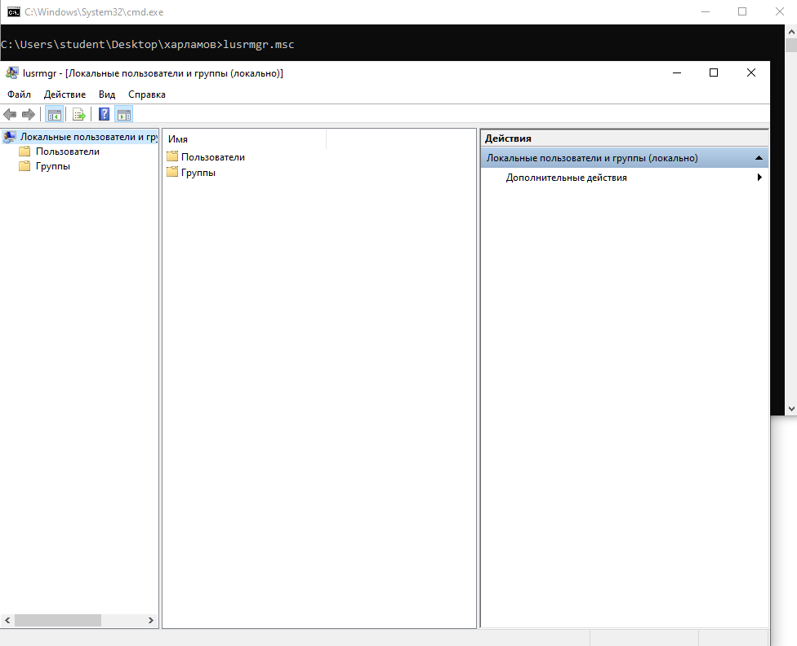

* **mstsc** - это **команда для запуска клиента Microsoft Remote Desktop (RDP).** Она позволяет установить удалённое подключение к другому компьютеру по сети и отредактировать существующие файлы конфигурации RDP.

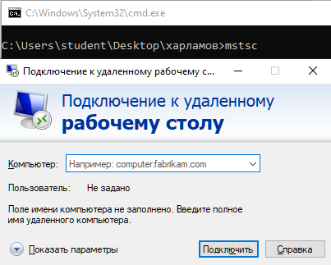

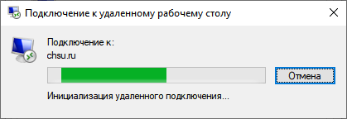

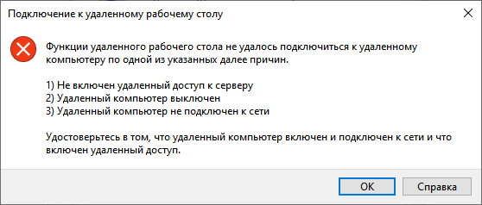

* **Osk** — это команда запуска виртуальной клавиатуры.

Она может понадобиться, когда вышла из строя обычная клавиатура или её нет вообще.

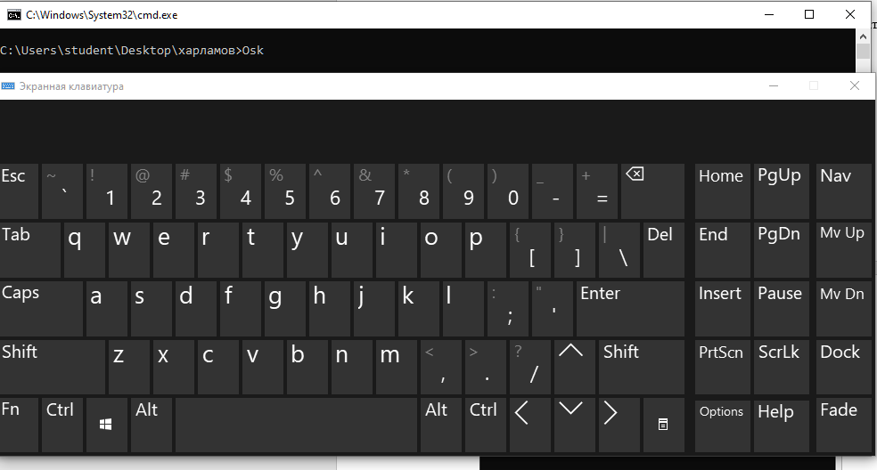

* **perfmon.msc**  — это команда для запуска **системного монитора**, с помощью которого можно смотреть изменения в производительности ПК и системы.

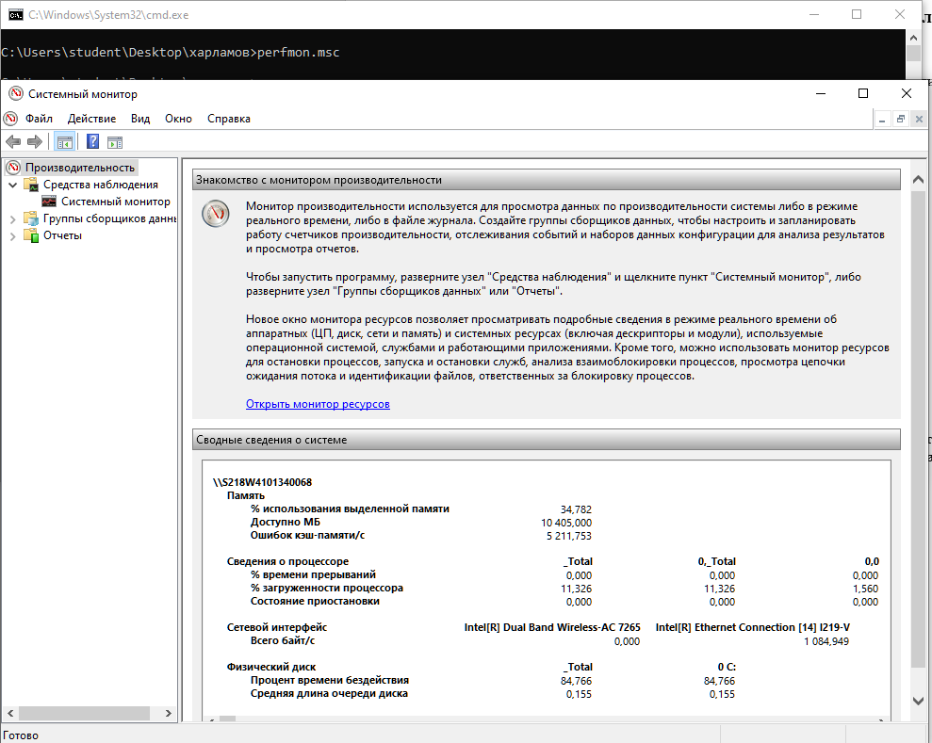

* **regedit** — это команда для открытия редактора реестра Windows

Реестр Windows — иерархически построенная база данных параметров и настроек в большинстве операционных систем семейства Microsoft Windows.

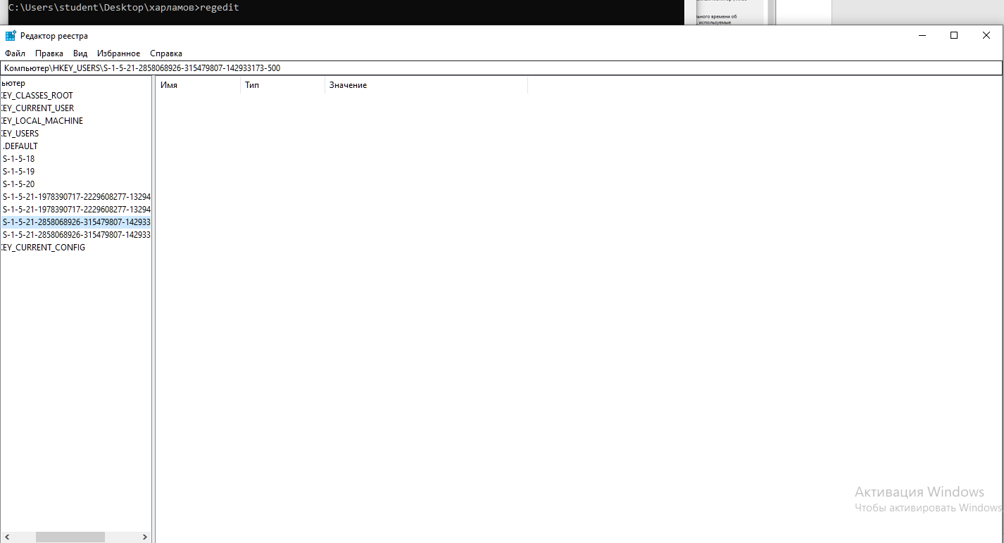

* **services.msc** — это команда, которая открывает консоль для работы со службами и сервисами.

Она отображает все существующие в системе сервисы и их состояние.

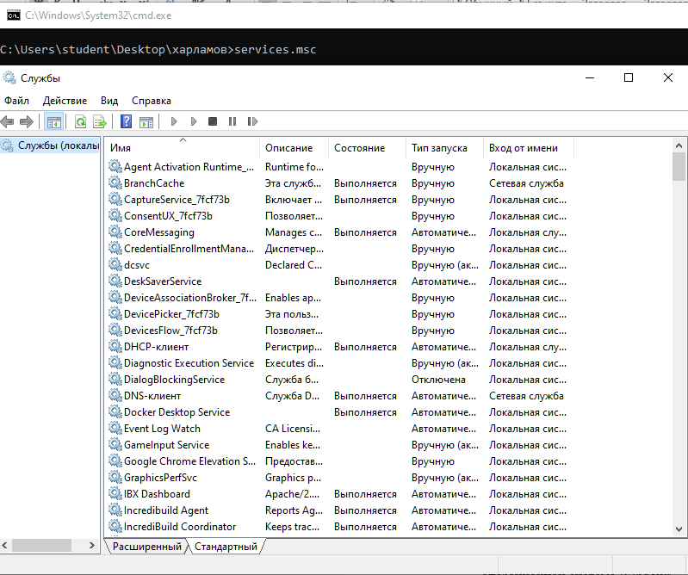

* **taskmgr** — это команда для запуска Диспетчера задач (Task Manager) в операционной системе Windows.

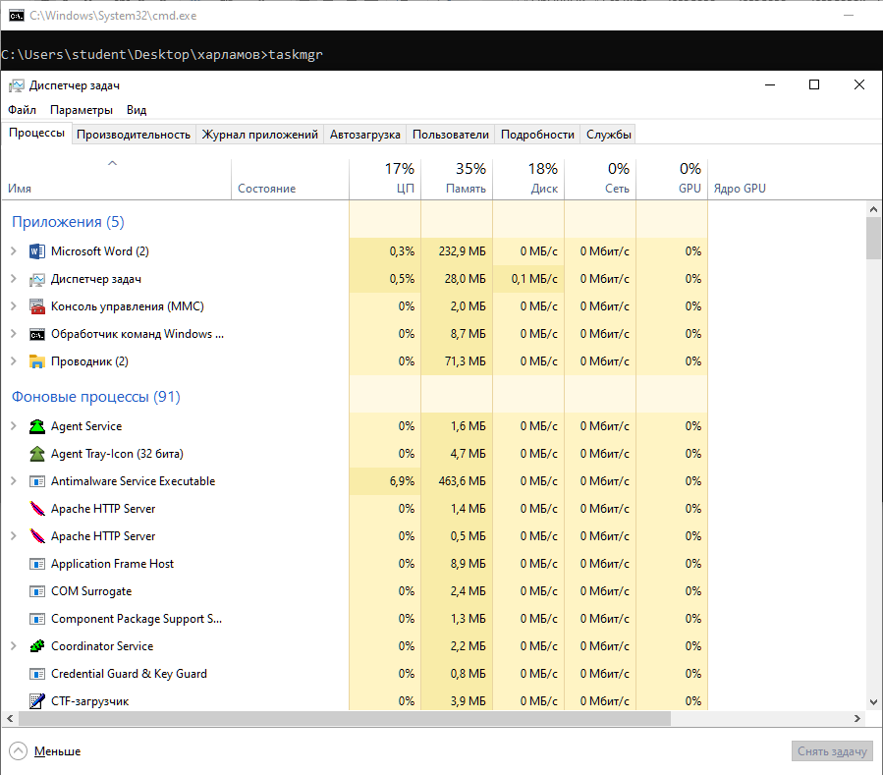

Для каждой утилиты в отчете описать ее функции, сделать соответствующие скриншоты, показать её работу, на сколько позволяют ваши права доступа.